1. 设置企业可信IP目前需要先设置可信域名

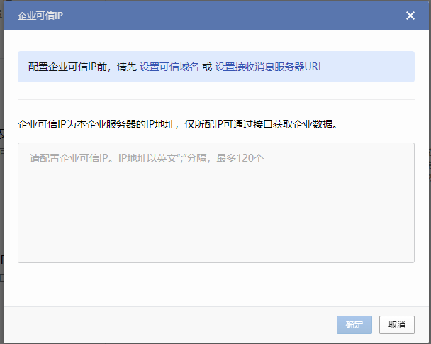

1. 可信域名可以到阿里云函数操作，首先登陆阿里云函数，搜索函数计算 FC，进行免费开通

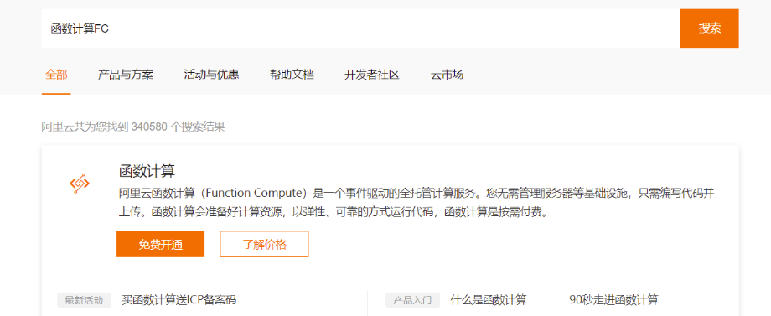

1. 进入函数计算FC，选择服务及函数，然后选择创建服务，只需要输入服务名称创建即可。

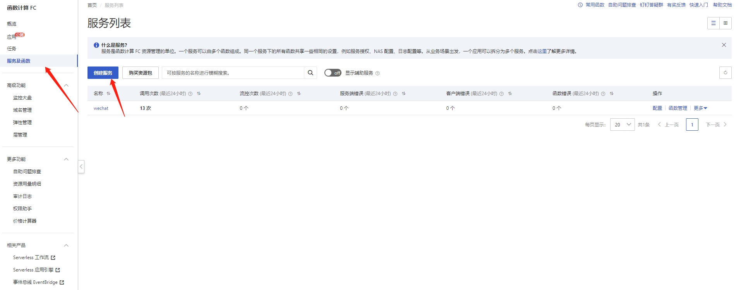

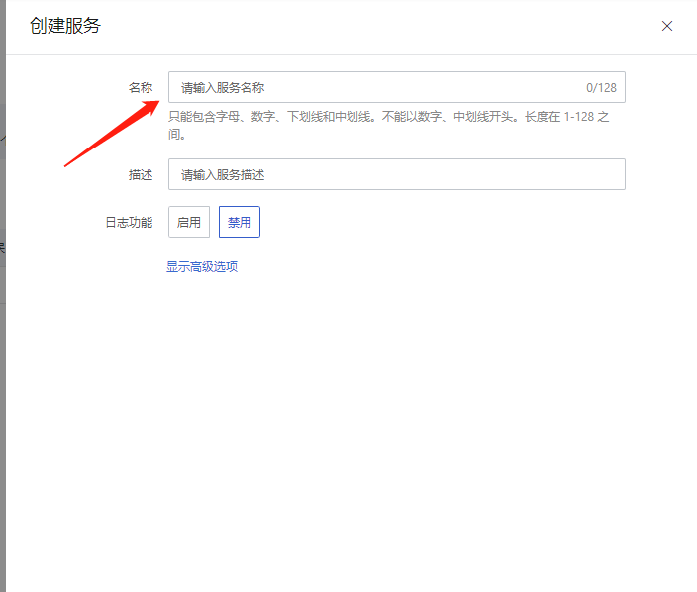

1. 点击创建函数，点击使用自定义运行时创建，输入函数名称，其他都不需要更改，点击创建，然后点击测试函数，找到函数代码中的code，点击查看代码，然后回到企业微信控制中心。

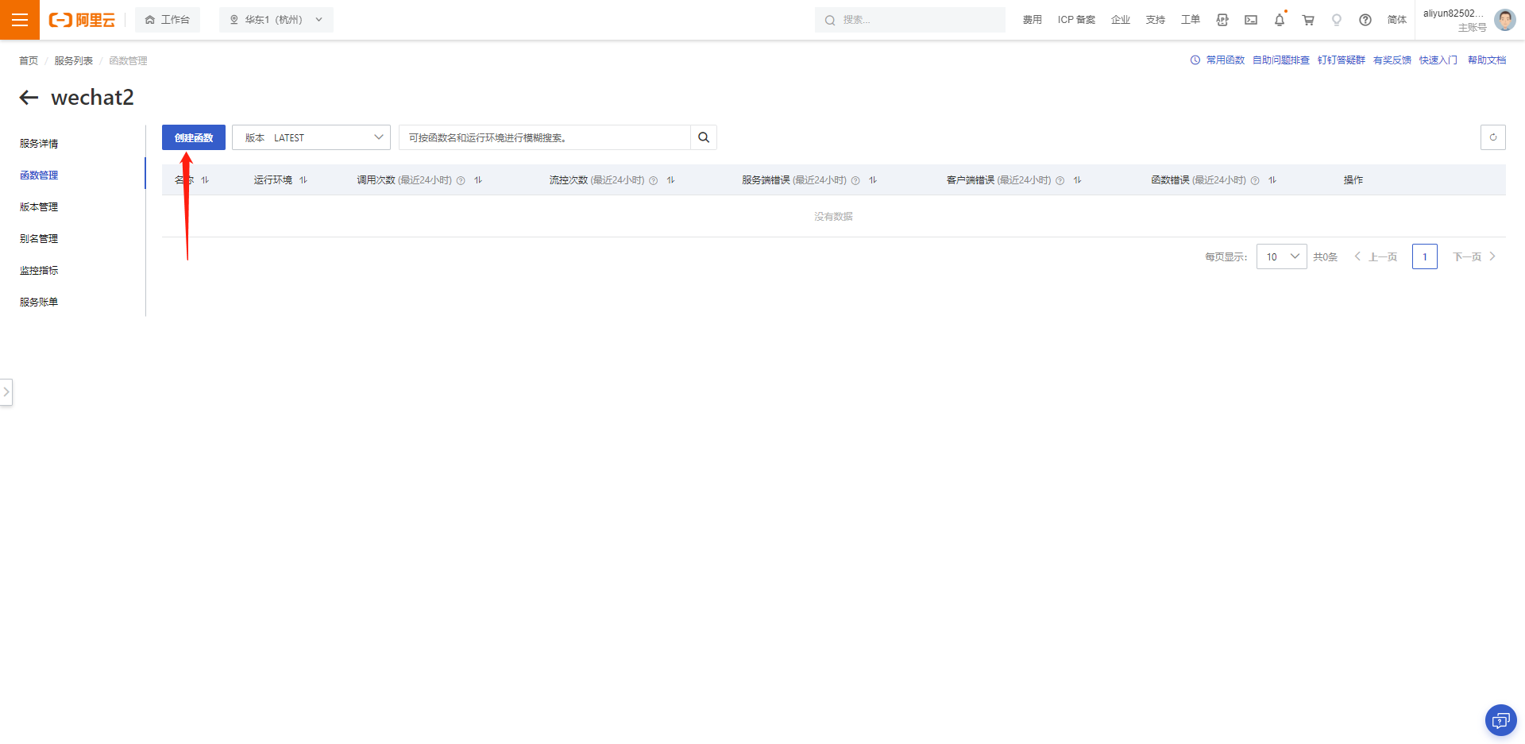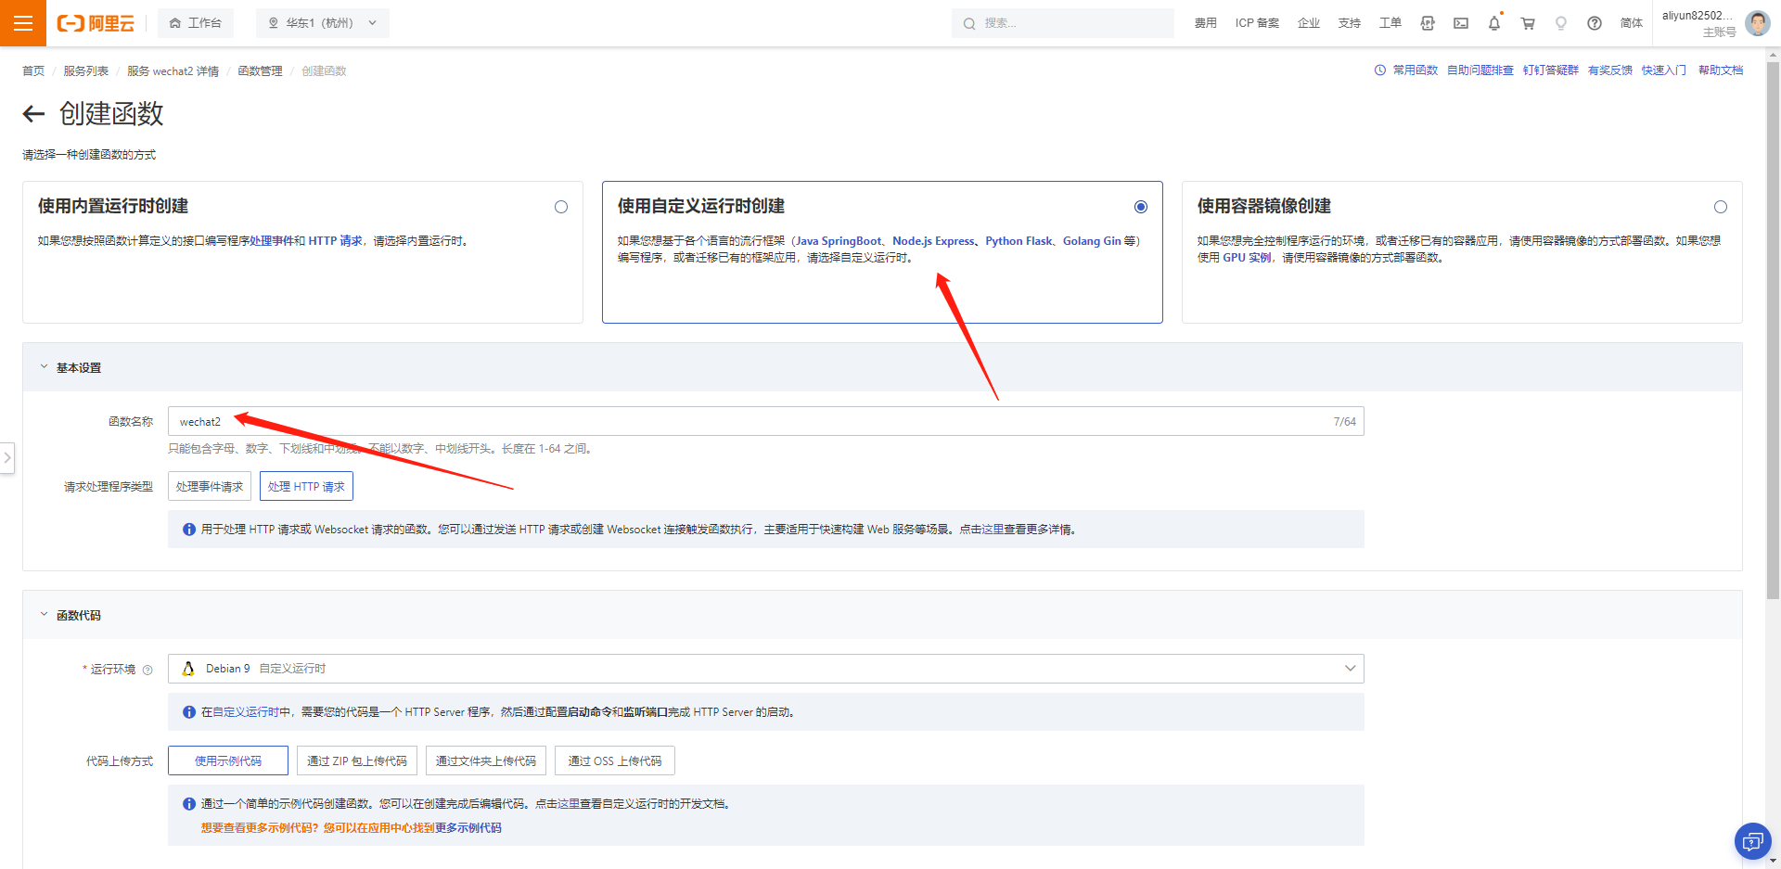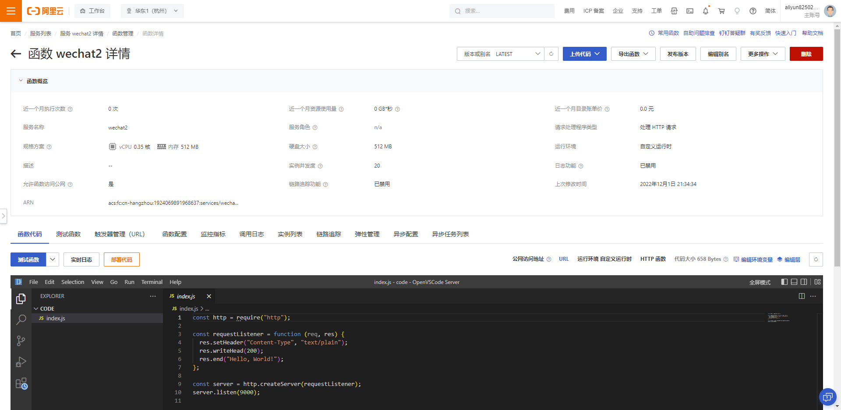

1. 回到企业微信，应用管理中找到建立的插件点击进入，找到网页授权及JS-SDK，点击设置可信域名，点击申请校验域名，点击下载文件，打开之后复制txt内容。

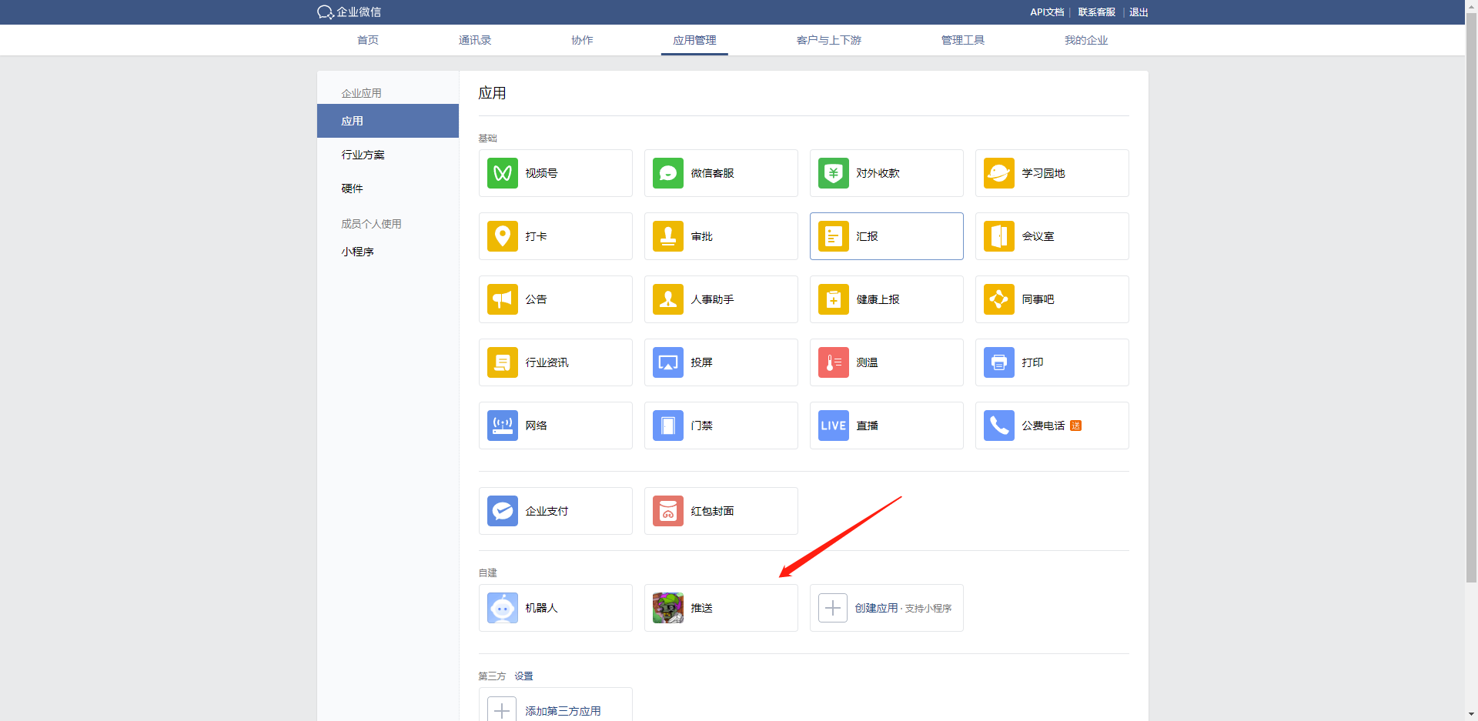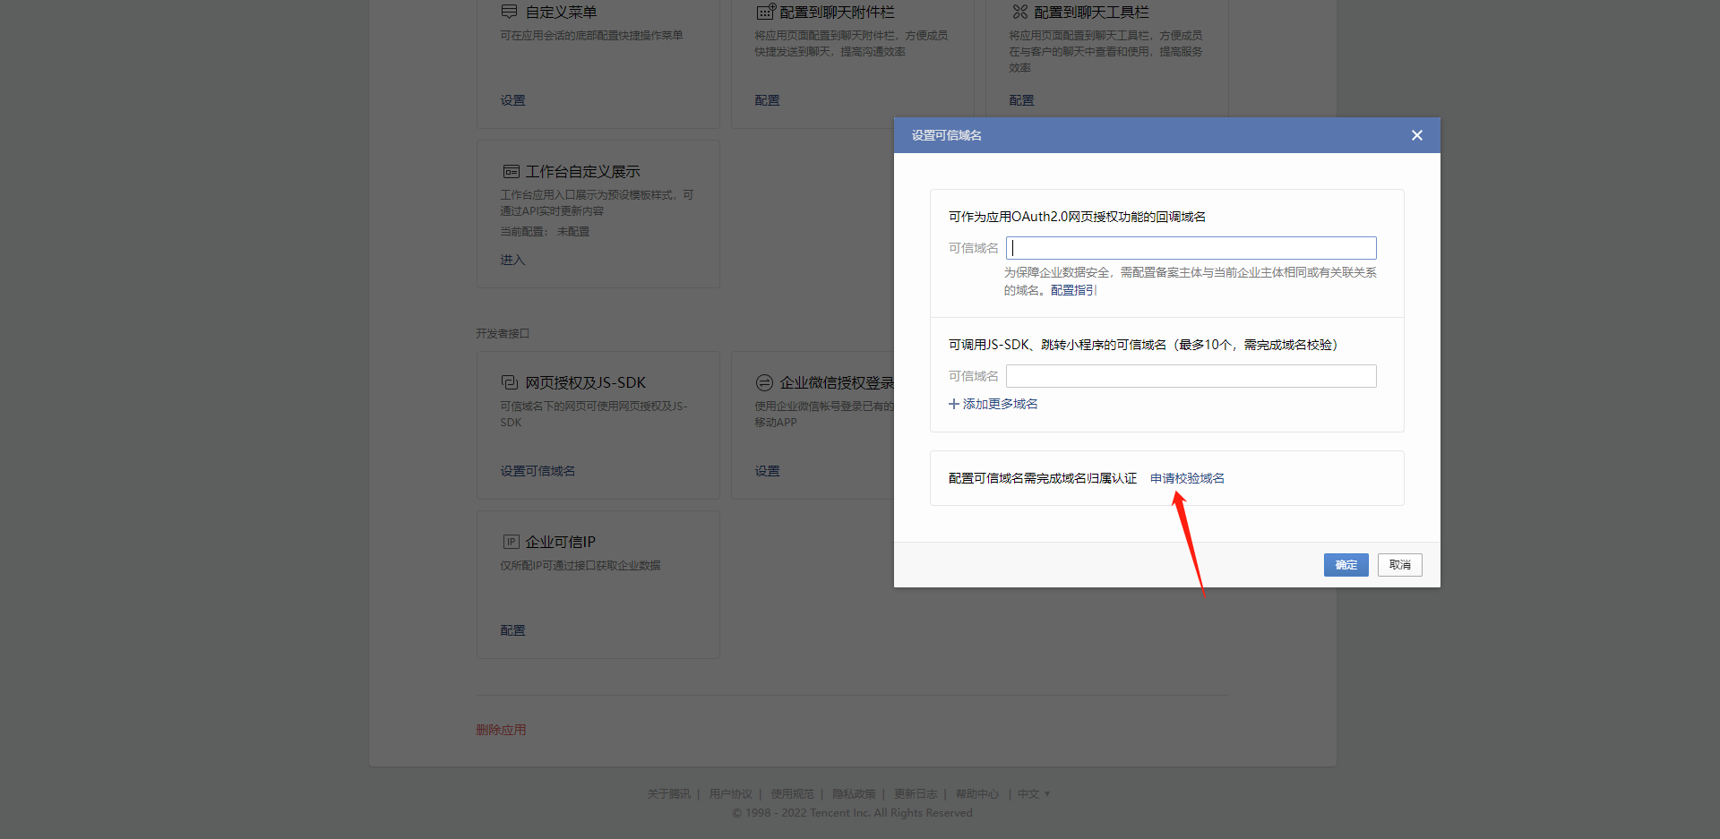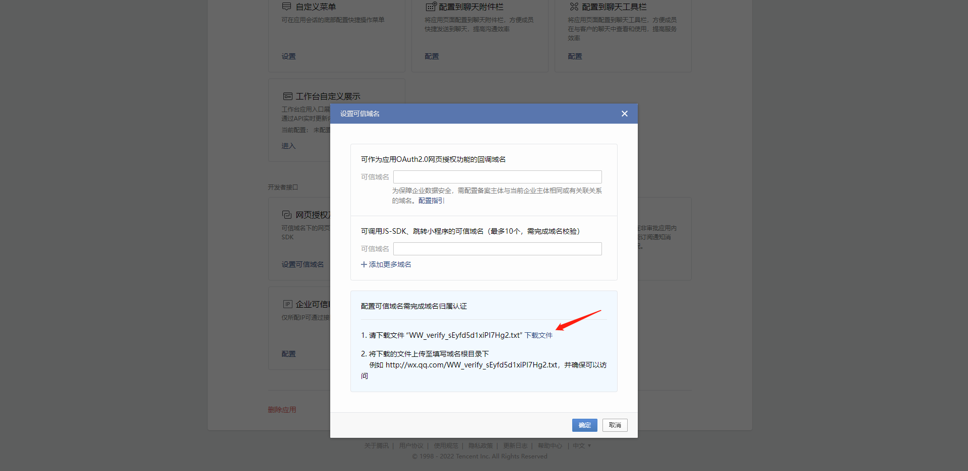

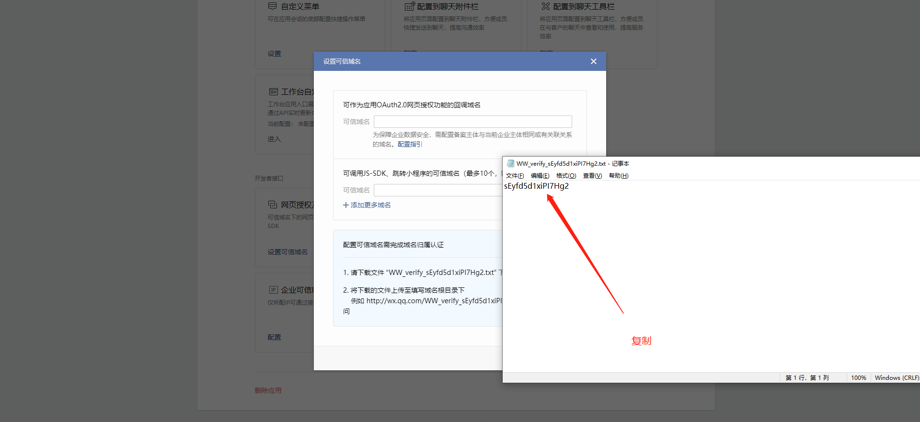

1. 将复制的文本内容复制到index.js中，替换掉"Hello，World！",点击部署代码，显示部署成功后，点击url，复制标注的链接。

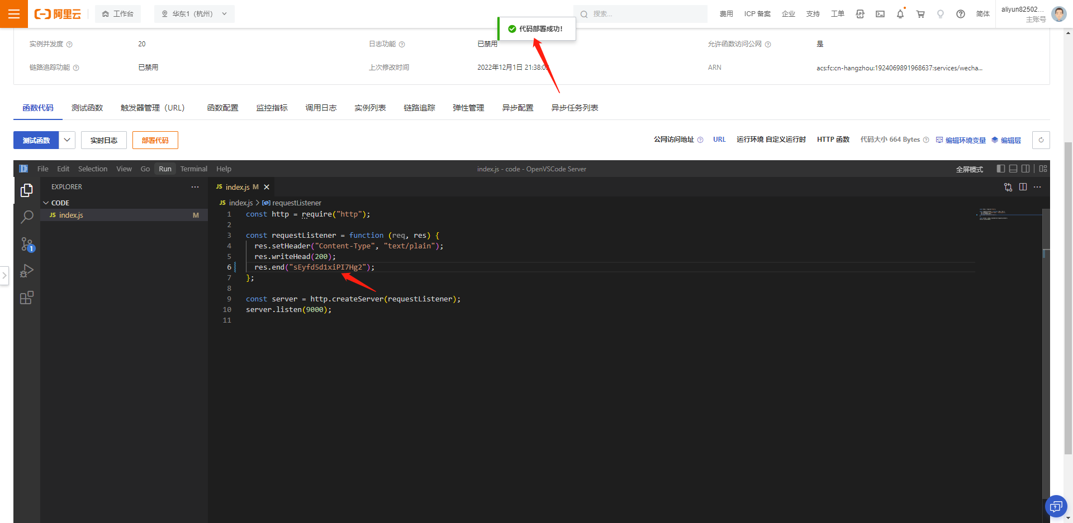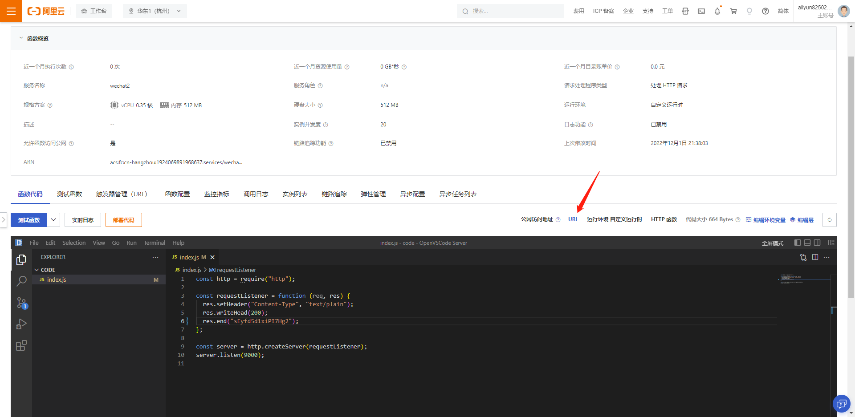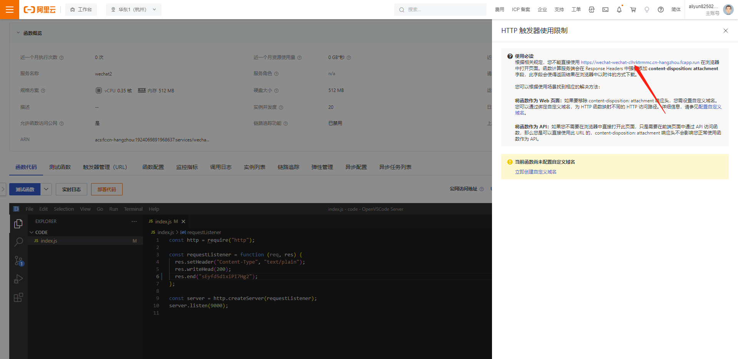

1. 回到企业微信设置可信域名，将刚才复制的链接复制进去，删除“http://”，点击确认即可。

